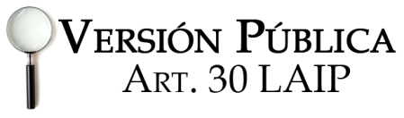
UAIP/OIR/0160/2019
En las instalaciones de la Unidad de Acceso a la Información Pública, de la Dirección General de Centros Penales, ubicada en la Séptima Avenida Norte, Pasaje Número Tres, Urbanización Santa Adela, casa Numero Uno, San Salvador. A las catorce horas del seis de junio dos mil diecinueve. Vista la solicitud del señor XXXXXXXXXXXXXXXXXXX, con Documento Único de Identidad número XXXXXXXXXXXXXXXXXXXXXXXXXXXXXXXXXXXXXXXXXXXXXXXXXXXXXXX quien requiere:
“Solicito fotocopia certificada de mi expediente laboral completo”
“Por lo que con el fin de dar cumplimiento a los Art. 1, 2, 3 Lit. a, b, j. Art. 4 Lit. a, b, c, d, e, f, g. y Artículos 65, 69, 71 de la Ley Acceso a la Información Pública, la suscrita RESUELVE: Se hace entrega de fotocopia certificada en versión pública de expediente laboral el cual consta de doscientos veintinueve folios útiles, haciendo constar que en esta Unidad de Acceso a la Información Pública, no quedará copia certificada por ser entregada al solicitante de forma física, como fue remitido por la Unidad de Inspectoría General.
Queda expedito el derecho del solicitante de proceder conforme lo establecen los artículos 72 y 82 LAIP.

Licda. Marlene Janeth Cardona Andrade
MJCA/kl Oficial de Información

